ΑΣΚΗΣΗ 3
ΒΑΣΙΚΗ ΥΔΡΟΛΟΓΙΚΗ ΣΤΑΤΙΣΤΙΚΗ
1. Στον παρακάτω πίνακα δίνεται η ετήσια βροχόπτωση σε σταθμό για περίοδο 10 ετών. Αν ο μέσος είναι m= 979,2 mm, βρείτε την τυπική απόκλιση s. Κατόπιν υπολογίστε την πιθανότητα να έχουμε κάποια χρονιά (a) βροχόπτωση μεγαλύτερη από 1200 mm (b) μικρότερη από 800 mm (c) βροχόπτωση μεταξύ 800 και 1200 mm. Ποιά η πιθανότητα να έχουμε δύο συνεχόμενες χρονιές βροχόπτωση μικρότερη από 800 mm ή μεγαλύτερη από 1200 mm;
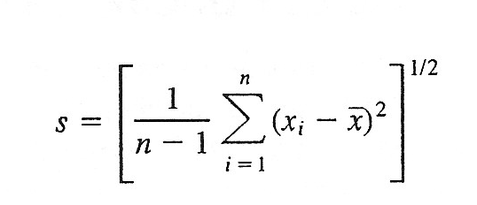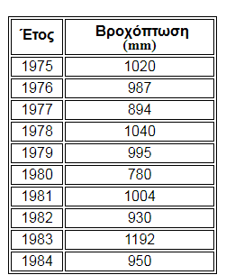

Υπόδειξη: συμπληρώστε τον πίνακα με τις στήλες x_{i} – m, και (x_{i} – m)²
2. Έστω ότι οι μέσες ετήσιες παροχές ποταμού για περίοδο 30 χρόνων ακολουθούν την κανονική κατανομή με μέσο m = 22,4 m³/s και τυπική απόκλιση s = 6,2 m³/s. Ποιές οι τιμές της παροχής που αντιστοιχούν σε περιόδους επαναφοράς (επανεμφάνισης) T = 2,20,200 χρόνια; Αν το 70% της αναμενόμενης μέσης ετήσιας παροχής διατίθεται για την υδροδότηση παρακείμενης πόλης, να βρεθεί η πιθανότητα αδυναμίας πλήρους κάλυψης ύδρευσης της πόλης κατα τη διάρκεια κάποιου έτους (= πιθανότητα να έχουμε απορροή μικρότερη από το 70% του μέσου).

ΑΘΡΟΙΣΤΙΚΗ ΠΙΘΑΝΟΤΗΤΑ ΤΥΠΟΠΟΙΗΜΕΝΗΣ ΚΑΝΟΝΙΚΗΣ ΚΑΤΑΝΟΜΗΣ
Αν z<0 χρησιμοποιήστε το F_{z}(z) = 1 – F_{z}(|z|) όπου F_{z}(|z|) είναι η τιμή του πίνακα.

